BAB III

ANALISIS PERANCANGAN

3.1 Analisis
Dalam merancang redesain logo dan corporate identity AGAVI Laboratory sebagai media penunjang rebranding, penulis melakukan pendekatan kualitatif dengan metode design thinking untuk menyelesaikan permasalahan. Perancangan redesain logo AGAVI Laboratoty dengan metode design thinking yang penulis gunakan dilakukan dengan tahapan Empathize, Define, Ideate, Prototype, dan Testing.

3.1.1 Identifikasi Masalah (Define)
Labdeal merupakan perusahaan online yang menjual berbagai macam kebutuhan untuk bahan penelitian, seperti kultur/ isolate mikroorganisme, serta kit untuk homemade yoghurt, homemade cheese, homemade kombucha, dll.
Labdeal memiliki kantor dan laboratorium berlokasi di Bandung, Jawa Barat. Perusahaan ini sebelumnya dibangun oleh salah satu karyawan dari PT. AGAVI pada tahun 2020 dengan berfokus pada penjualan starter kit dan workshop online dan terus berkembang hingga saat ini dengan menyediakan bahan-bahan kebutuhan laboratorium lainnya. Kini Labdeal menjadi salah satu in house business unit PT. Agritama Sinergi Inovasi (AGAVI) dan membutuhkan image baru sebagai AGAVI Laboratory.
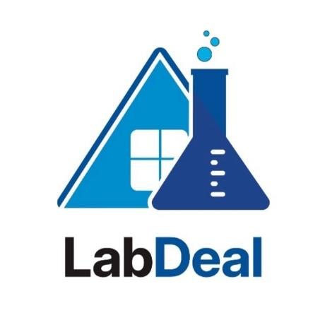
Gambar 4 Logo Labdeal (Dokumentasi pribadi)

Setelah diakuisisi oleh PT. AGAVI, AGAVI Laboratory belum memiliki logo resmi sebagai keperluan identitas usahanya, hingga sampai saat ini AGAVI Laboratory menyadari bahwa adanya logo dapat memunculkan rasa kepercayaan kepada perusahaan sebagai identitas perusahaan. Kini AGAVI Laboratory melakukan pembaharuan terhadap logo sekaligus penerapannya untuk kegiatan akuisisi
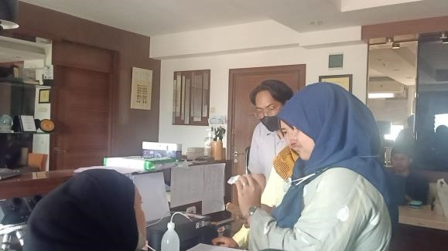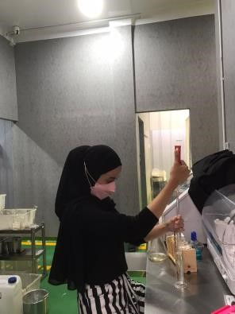
Gambar 5 Observasi di Kantor dan Laboratorium AGAVI Laboratory

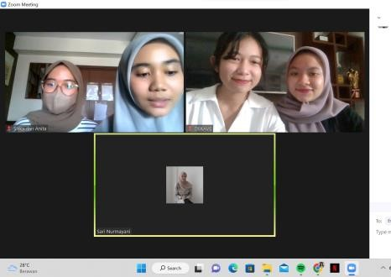
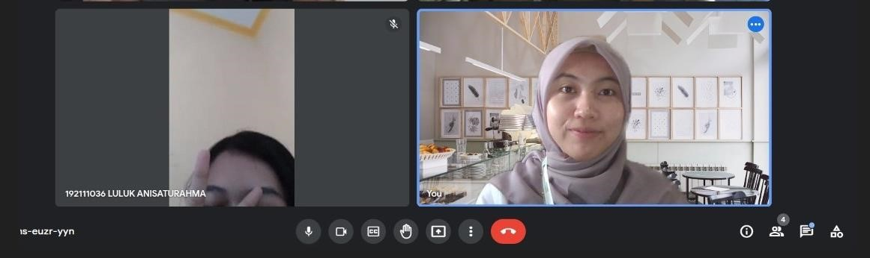
Gambar 6 Hasil Wawancara dengan CEO PT. AGAVI, Sari Nurmayani

Pada tahap observasi dan wawancara yang penulis lakukan di Bandung, Jawa Barat dengan CEO dari PT. AGAVI yaitu Sari Nurmayani penulis mendapatkan permasalahan yang paling utama yaitu pembangunan citra perusahaan untuk memberikan kepercayaan terhadap konsumennya. Dikarenakan Labdeal yang sudah diakuisisi menjadi AGAVI Laboratory, penjualanpun ikut turun dikarenakan tidak ada identitas secara jelas mengenai AGAVI Laboratory padahal kualitas dan kuantitas dari produk sudah ditingkatkan. Ibu Sari Nurmayani mengatakan belum terlalu paham akan pentingnya logo dan sudah puas dengan logo AGAVI Laboratory yang sementara yaitu berupa logotype bertuliskan AGAVI Laboratory dikarenakan AGAVI Laboratory hanya salah satu in-house business dari PT. AGAVI.
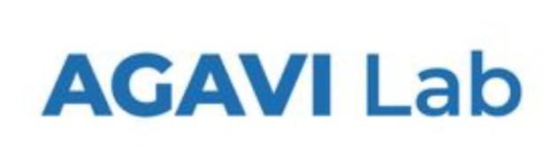
Gambar 7 Logo Sementara AGAVI Laboratory (Dokumentasi Pribadi)

Ibu Sari Nurmayani menambahkan belum memiliki media komunikasi untuk
promosi maupun untuk identitas visual perusahaan seperti salah satunya stationery. Hal tersebut sangat disayangkan karena kurang dapat membantu perusahaan terhadap brand awareness.
Pada wawancara selanjutnya, Ibu Sari Nurmayani mengatakan dikarenakan PT. AGAVI merupakan perusahaan konsultan pangan dan AGAVI Laboratory adalah jasa dan perusahaan yang menjual kebutuhan laboratorium, maka dibutuhkan logo yang dapat merepresentasikan bidang perusahaan agar mudah dikenali oleh konsumen. Maka penulis mendapatkan data untuk beberapa jenis-jenis alat laboratorium sebagai salah satu emblem yang akan dijadikan logo baru AGAVI Laboratory.
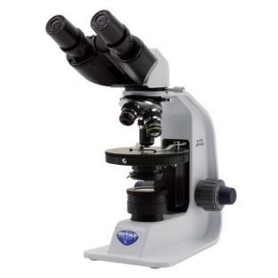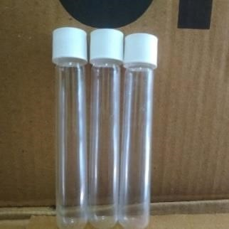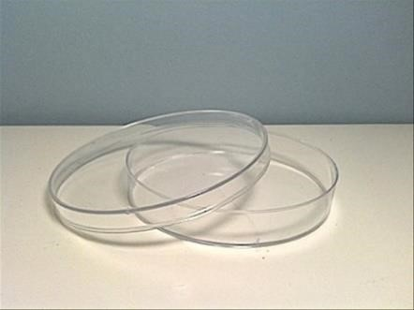
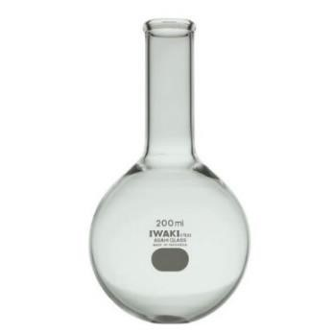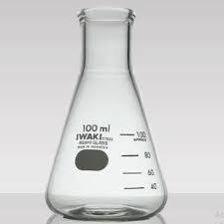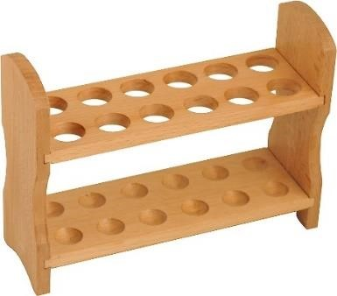

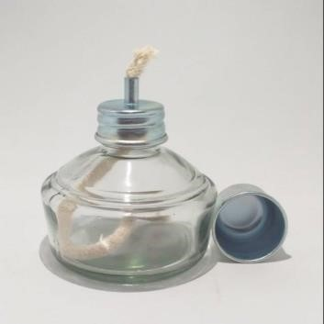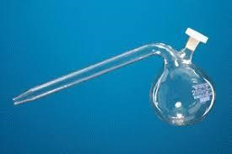

Gambar 8 Alat - Alat Laboratorium
Ikon daun dari tanaman agave atau daun juga ditambahkan sebagai salah satu bentuk merepresentasikan dari PT. AGAVI yang mana memiliki logo seperti daun agave agar identitas dari PT. AGAVI tidak hilang
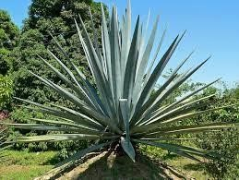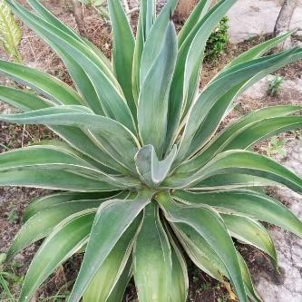
Gambar 9 Tanaman Agave
Data yang didapatkan juga mengatakan AGAVI Laboratory bergerak di bidang bioteknologi dan mikrobiologi dimana perusahaan berurusan langsung dengan teknologi dan makhluk hidup. Berikut beberapa gambar yang dapat merepresentasikan kedua bidang tersebut:
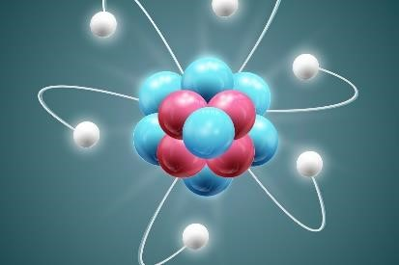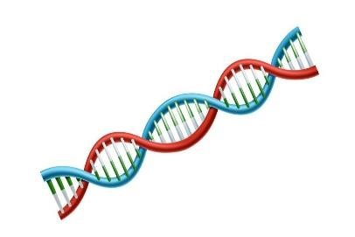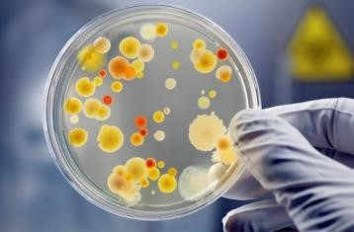
Gambar 10 Referensi Bioteknologi dan Mikrobiologi (Dokumentasi Google)

Ibu Sari Nurmayani menambahkan perpaduan warna yang diharapkan dapat dijadikan warna primer untuk logo baru AGAVI Laboratory. Sebelumnya pada logo Labdeal, digunakan perpaduan warna biru muda dan biru tua, sedangkan perpaduan warna yang akan digunakan pada logo baru adalah perpaduan antara warna biru dan kuning. Warna biru yang menunjukkan keprofesionalitasan, kepercayaan dan warna kuning menunjukkan keramahan. Kedua warna tersebut merepresentasikan sikap dari
AGAVI Laboratory.
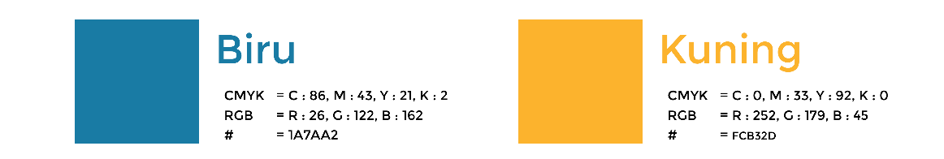
Gambar 11 Perpaduan Warna Logo
Font atau tipe penulisan yang digunakan menggunakan tipe Segoe UI Variable Semibold dan Myriad Pro Bold Italic karena memberikan kesan yang tegas dan professional seperti sikap yang merepresentasikan AGAVI Laboratory. Pemilihan font ini juga dipilih langsung oleh narasumber untuk dijadikan pertimbangan dalam pembuatan logo baru AGAVI Laboratory
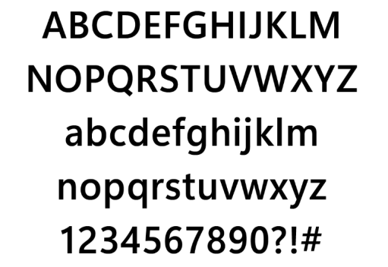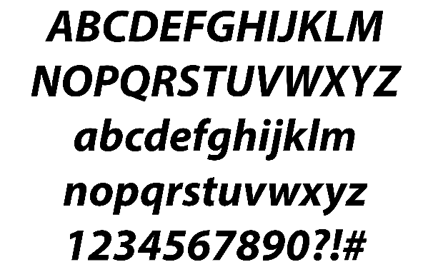

Gambar 12 Segoe UI Variable Semibold dan Myriad Pro Bold Italic (Dokumentasi Pribadi)
Dari hasil data diatas dapat disimpulkan bahwa dibutuhkan redesain logo untuk
AGAVI Laboratory sebagai salah satu media penunjang rebranding.

3.1.2 Pemecahan Masalah (Ideate)
Berdasarkan uraian pada identifikasi masalah maka penulis menyimpulkan sebuah pemecahan masalah dengan menciptakan brand identity dengan mendesain ulang logo AGAVI Laboratory yang efektif dan mampu memberikan nilai sehingga dapat menghasilkan citra yang baik dari persepsi konsumen

3.2 Perancangan

3.2.1 Konsep Perancangan
Fokus utama dalam perancangan ini adalah menciptakan logo baru yang sebagai media penunjang rebranding yang dilakukan oleh AGAVI Laboratory. Perancangan akan dilakukan mengarah ke komponen visual modern. Desain yang digunakan merupakan gabungan antara beberapa komponen yang berhubungan dengan laboratorium, AGAVI, dan bioteknolgi, yang mempresentasikan bidang, identitas, keprofesionalitasan dari AGAVI Laboratory.
Pembentukan citra dari AGAVI Laboratory menghasilkan pengalaman jasa yang lebih bermakna membedakan dengan tperusahaan berbasis laboratorium lainnya. Konsumen dapat menikmati layanan dan pengalaman mulai dari berbelanja perlengkapan laboratorium hingga konsultasi. Strategi Brand Image digunakan AGAVI Laboratoy sebagai strategi periklanan karena yang diproyeksikan adalah suatu citra (image) agar konsumen dapat menikmati manfaat lain yang tersedia pada perusahaan sehingga dapat memberi kepuasan.
Untuk dapat menampilkan citra dan kualitas dari AGAVI Laboratory, maka didesain bentuk logo baru sesuai dengan karakteristik yang ada pada AGAVI Laboratory. Logo yang bersifat sederhana, mudah untuk diingat, dan dapat diaplikasikan ke berbagai media.
Maka dari itu penulis memiliki konsep perancangan sebagai berikut :
- Logo
Untuk dapat menampilkan citra serta kualita dari AGAVI Laboratory, maka didesain bentuk logo baru dengan karakteristik dari AGAVI Laboratory itu sendiri. Logo akan ditonjolkan dengan modern, sederhana, mudah diingat dan mudah dipahami. Sehingga akan terlihat lebih professional dan lebih bisa dipercaya. Jenis logo yang akan digunakan oleh AGAVI Laboratory adalah perpaduan dari logogram (logo berupa simbol atau gambar) dengan logotype (logo yang berupa tulisan). Logogram berupa gabungan antara beberapa komponen yang berhubungan dengan laboratorium, AGAVI, dan bioteknologi, yang mempresentasikan bidang, identitas, keprofesionalitasan dari AGAVI Laboratory. Sedangkan untuk Logotype menggunakan font Segoe UI Variable karena memberikan tingkat readability (keterbacaan) yang tinggi, selain itu font ini merupakan permintaan dari AGAVI Laboratory untuk diimplmentasikan pada logo baru.
- Warna
Menurut Kusrianto (2017) warna melengkapi gambar dan mewakili psikologis pelukisnya dalam berkomunikasi. Warna juga merupakan elemen yang sangat tajam, mempengaruhi kepekaan visual, sehingga dapat membawa kegembiraan, kebahagiaan, semangat, dll
Dengan memilih warna yang tepat akan membuat material terlihat menarik.
Warna yang digunakan oleh AGAVI Laboratory adalah biru dan kuning.
Gambar 13 Perpaduan Warna Logo (Dokumentasi Pribadi)
- Tipografi
Tipografi yang ada pada logo merupakan salah satu elemen logo yang dibuat berdasarkan fomt yang mengandung nama dari sebuah brand ataupun merek. Pemilihan font yang tepat akan memudahkan pembaca untuk membaca nama brand/merek.

Gambar 14 Pemilihan font, Segoe UI Variable Semibold dan Myriad Pro Bold Italic

3.2.2 Proses Perancangan
Dalam proses perancangan redesain logo AGAVI Laboratory ini, perancang menguraikan dengan mewujudkan proses perancangan media utama yang berupa GSM atau Grpahic Standart Manual sebagai pedoman yang berisikan tentang aturan logo, pemilihan jenis font, layout, pattern dan segala elemen yang digunakan oleh sebuah perusahaan guna membangun identitas yang kuat. Sebuah perancangan selalu dibutuhkan suatu skema perancangan agar proses dalam perancangan dapat terstruktur dan sesuai harapan. Prosedur yang akan dilakukan penulis merupakan Design Thinking dengan mengikuti tahapan dari Empathize, Define, Ideate, Prototype, dan Test.
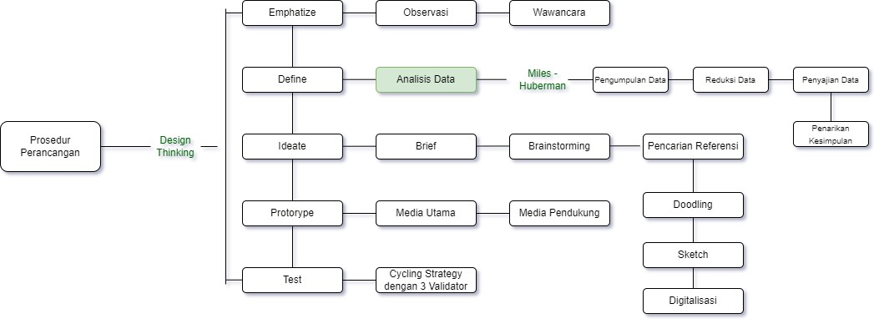
Gambar 15 Proses Perancangan (Dokumentasi Pribadi)

1) Brief
Sebelum dilakukannya brainstorming, dilakukan briefing atau pemberian brief dari AGAVI Laboratory, mengenai keinginan atau permintaan logo baru yang akan dirancang. Dalam tahapan ini, brief yang perancang terima adalah sebagai berikut:
- Mampu mencerminkan bidang perusahaan, yaitu bioteknologi
- Logo yang terlihat modern
- Menggunakan font Segoe

2) Brainstorming
Untuk mencari kata kunci, dilakukan brainstorming. Hal ini menjadi acuan dengan mencari kata kunci yang berpotensi untuk divisualisasikan menjadi sketsa logo
Hasil dari brainstorming yang sudah dilakukan, kata kunci yang didapat merupakan daun, AGAVI, bioteknologi, laboratorim, gelas ukur
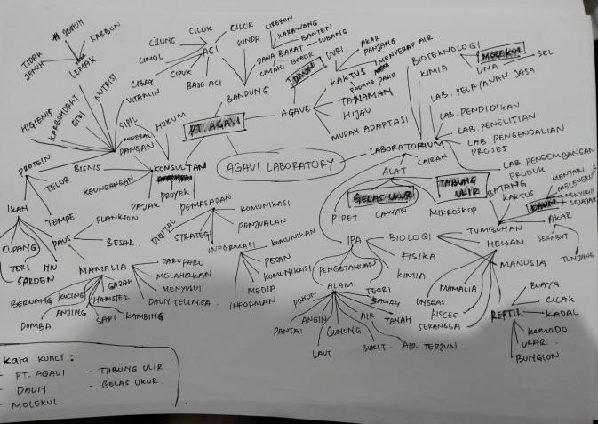
Gambar 16 Hasil Brainstorming (Dokumentasi pribadi)

- Pencarian Referensi
Agar logo tidak mengalami salah persepsi, maka diperlukannya pencarian referensi dengan bidang usaha dan konsep yang sama
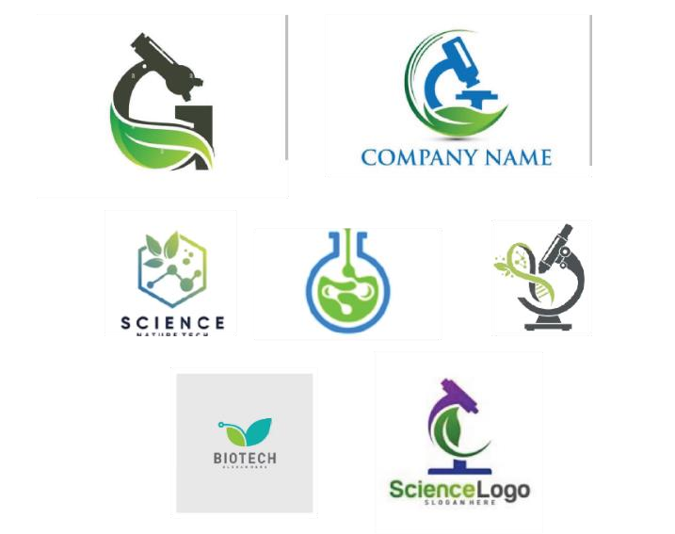
Gambar 17 . Hasil moodboard referensi (Sumber: Google)

- Melakukan Doodling
Tujuan dari tahap doodling ini adalah untuk mengeksplorasi ide visual. Untuk memudahkan tahapan ini, perancang menggunakan metode morphological matrix. Matrix morphologi adalah alat pemikiran dan pemecahan kreatif yang membantu menghasilkan ide dan menemukan solusi dengan menggabungkan berbagai elemen dan memungkinkan semua kombinasi untuk dieksplorasi
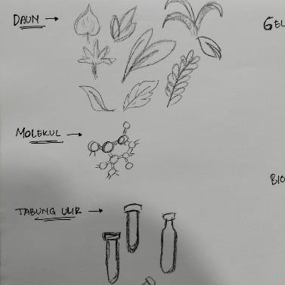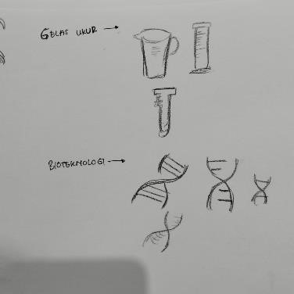

Gambar 18 Hasil visualisasi brainstorming menggunakan Morphologcal Matrix

- Membuat Alternatif Logo
Dalam tahap ini, perancang membuat beberapa alternatif logo yang nantinya akan menjadi solusi desain dan menjadi logo utama dan didigitalkan
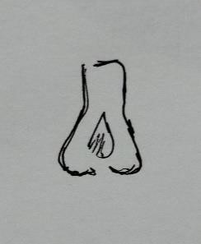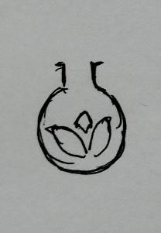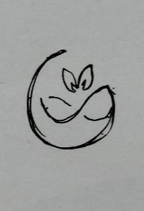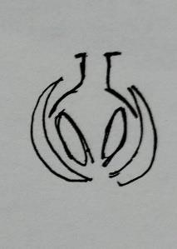

Gambar 19 Sketsa Logo Alternatif (Sumber: dokumentasi pribadi)

- Membuat Logo Digital
Logo yang sudah dipilih kemudian didigitalisasikan menggunakan softwere desain. Dalam tahap ini, perancang menggunakan softwere berbasis vector, yaitu Adobe Illustrator
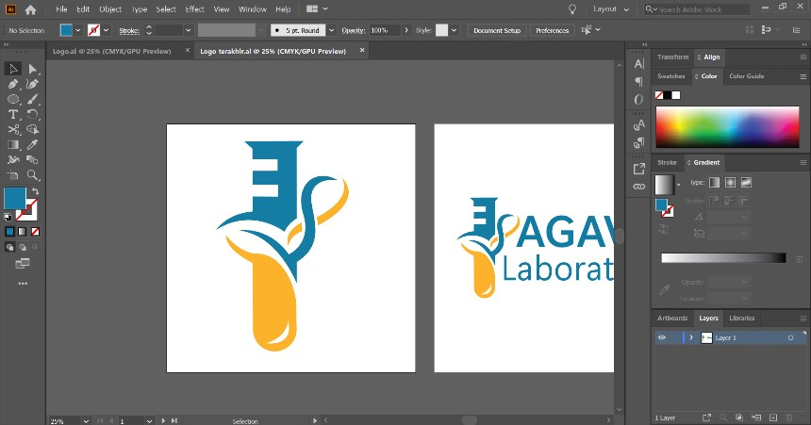
Gambar 20 Proses Digitalisasi Logo (Sumber: dokumentasi pribadi)

3.3 Rancangan Pengujian
Pada rancangan tahap ini penulis akan melakukan pengujian dengan Sari
Nurmayani selaku CEO PT. AGAVI, lalu Chairul Anam Purba yang merupakan
Konsultan IT sekaligus desainer grafis di PT. AGAVI, dan Vera Noviasari
sebagai freelancer logo yang telah memiliki beberapa portofolio desain logo, untuk mendapatkan validasi terkait logo baru dari AGAVI Laboratory dengan menggunakan strategi berputar. Strategi berputar pada dasarnya memiliki prinsip yang sama dengan strategi linier, hanya saja ada tahapan yang perlu diulang untuk menampung umpan balik.
Tahapan pengujian yang dilakukan teknisnya, setelah dilakukan digitalisasi hasil dari proses-proses sebelumnya seperti brainstorming, doodling, sketsa, digitalisasi, kemudian dilakukan validasi dengan validator pertama dan kedua. Kemudian dilakukan revisi sesuai arahan dari kedua validator. Hasil yang sudah direvisi disetorkan kembali kepada validator untuk diberikan feedback dan arahan untuk direvisi kembali. Hal tersebut terus berulang hingga kedua validator menyetujui hasil yang sudah dibuat. Terakhir hasil yang sudah disetujui oleh kedua validator kemudian disetorkan kepada validator ketiga untuk menyetujui hasil logo yang sudah selesai.

